El atributo _config
- En el cliente cliente_patron, crear el atributo de servidor MILESIGHT_EM500-UDL_config:
<myIoT>
<panel tipo="devEUI" />
<panel titulo="myIoTlegram" resumen="Si regenera un código, los dispositivos que estén usando el actual quedarán desvinculados de myIoTlegram" nombreFormulario="myiotlegram" ng-if="!vm.attributes.hasOwnProperty('esDelegado') || (vm.attributes.esDelegado===false)">
<md-input-container style="display: none;">
<input type="text" name="passadm" ng-value="vm.configuracion.__myiotlegram_passadm"/>
</md-input-container>
<div class="md-whiteframe-1dp" layout="column" style="padding-left: 5px; margin-bottom: 3px;">
<div class="md-body-1" style="padding-bottom: 10px; color: rgba(0,0,0,0.57);">Código de administrador</div>
<div class="row" layout="column">
<div ng-if="vm.configuracion.__myiotlegram_passadm!=undefined">{{vm.entityId.id}}:{{vm.configuracion.__myiotlegram_passadm}}-A
<md-button type="button" class="md-raised md-primary md-button md-ink-ripple" ng-href="https://chart.googleapis.com/chart?chs=350x350&amp;cht=qr&amp;chl={{vm.entityId.id}}:{{vm.configuracion.__myiotlegram_passadm}}-A" target="_blank">Ver código QR</md-button>
</div>
<div ng-if="vm.configuracion.__myiotlegram_passadm==undefined">NO GENERADO</div>
<div width="20%">
<md-input-container style="margin: 0px;">
<input type="button" value="Regenerar código" ng-click="myiotlegrampassadm()" class="md-raised md-primary md-button md-ink-ripple"/>
</md-input-container>
</div>
</div>
</div>
<md-input-container style="display: none;">
<input type="text" name="passobs" ng-value="vm.configuracion.__myiotlegram_passobs"/>
</md-input-container>
<div class="md-whiteframe-1dp" layout="column" style="padding-left: 5px; margin-bottom: 3px;">
<div class="md-body-1" style="padding-bottom: 10px; color: rgba(0,0,0,0.57);">Código de observador</div>
<div class="row" layout="column">
<div ng-if="vm.configuracion.__myiotlegram_passobs!=undefined">{{vm.entityId.id}}:{{vm.configuracion.__myiotlegram_passobs}}-O
<md-button type="button" class="md-raised md-primary md-button md-ink-ripple" ng-href="https://chart.googleapis.com/chart?chs=350x350&amp;cht=qr&amp;chl={{vm.entityId.id}}:{{vm.configuracion.__myiotlegram_passobs}}-O" target="_blank">Ver código QR</md-button>
</div>
<div ng-if="vm.configuracion.__myiotlegram_passobs==undefined">NO GENERADO</div>
<div width="20%">
<md-input-container style="margin: 0px;">
<input type="button" value="Regenerar código" ng-click="myiotlegrampassobs()" class="md-raised md-primary md-button md-ink-ripple"/>
</md-input-container>
</div>
</div>
</div>
</panel>
<panel titulo="Configuración general" resumen="Configurar atributos de la entidad" nombreFormulario="General" labelBotonSubmit="Configurar">
<item tipo="coordenadas" />
<item tipo="chirpstack" />
<item tipo="alarma" nombreAlarma="Distancia" telemetria="Distancia" labelAlarma="distancia" tipoAlarma="biUmbral" labelAuxAlarma="(mm)[0..10000]" histeresis="bi">
<umbralMinimo size="10" min="0" max="10000" step="1" />
<umbralMaximo size="10" min="0" max="10000" step="1" />
</item>
<item tipo="alarma" nombreAlarma="Bateria" telemetria="Bateria" labelAlarma="nivel bajo de batería" tipoAlarma="umbralMinimo" labelAuxAlarma="(%)" histeresis="min">
<umbralMinimo size="10" min="0" max="100" step="1" />
</item>
<item tipo="alarma" nombreAlarma="inactividad" />
</panel>
<panel titulo="Heartbeat" resumen="Configurar periodo de envío de heartbeat" nombreFormulario="heartbeat" ultimoDownlink="heartbeat">
<item tipo="atributoCompartido" nombreAtributo="heartbeat" labelAtributo="Número de segundos entre heartbeats entre 1 y 65535." tipoAtributo="numero">
<atributosHTML size="10" step="1" min="1" max="65535" />
</item>
</panel>
<panel titulo="Resetear" resumen="Reiniciar el dispositivo" nombreFormulario="Resetear" labelBotonSubmit="Resetear" ultimoDownlink="reset">
<item tipo="atributoCompartido" nombreAtributo="reset" tipoAtributo="boton" />
</panel>
</myIoT>

El atributo _delegate
- En el cliente cliente_patron, crear el atributo de servidor MILESIGHT_EM500-UDL_delegate:
<myIoT>
<delegacion nombre="Distancia" label="Permitir ver la distancia" />
<delegacion nombre="Bateria" label="Permitir ver el nivel de energía disponible en la batería" />
<delegacion nombre="heartbeat" label="Permitir cambiar el periodo de envío de heartbeats" />
<delegacion nombre="RESET" label="Permitir resetear el dispositivo" />
</myIoT>

Crear el panel Dispositivo_MILESIGHT_EM500-UDL
- Una vez creado el panel, asignárselo al cliente cliente_patron.
- Hacer público el panel y copiar su enlace público.
- Crear en el cliente cliente_patron un atributo llamado MILESIGHT_EM500-UDL_urlDashboard que contenga el enlace copiado en el paso anterior.
- Crear en el cliente cliente_patron una relación DESDE (FROM) de tipo MILESIGHT_EM500-UDL hacia el dashboard Dispositivo_MILESIGHT_EM500-UDL.

Añadir el nuevo tipo de dispositivo
- Acreditarse como tenant y, en el customer 00000001, modificar el atributo de servidor tiposDeDispositivos para añadir el tipo MILESIGHT_EM500-UDL.
- Acreditarse como customer 00000001 y, en el panel Configuración, añadir un nuevo dispositivo de tipo MILESIGHT_EM500-UDL. Verificar que los atributos _config, _delegate y _urlDashboard se han copiado en el customer 00000001, y que también se le ha asignado el panel Dispositivo_MILESIGHT_EM500-UDL.
- Configurar el DevEUI del dispositivo con el valor 70BFD57E51261D63.

Creación de la cadena de reglas
- Acreditarse como tenant, descargar la regla TTNMAD_DOOR (que usaremos como referencia) y volver a subirla. Renombrar la nueva regla como MILESIGHT_EM500-UDL.
- Modificar la regla switchTipoDispositivo para añadir una rama con la etiqueta MILESIGHT_EM500-UDL a la regla del paso anterior.

Configuración de las telemetrías
- En la regla MILESIGHT_EM500-UDL, modificar la sección 1 del nodo RAW2JSON

// SECCION 1 //
var comodin_payload_raw = newMsg.payload_raw;
//Creo el decodificador LPP
var payload_fields = {};
while (comodin_payload_raw.length > 2) {
switch (comodin_payload_raw.substring(0, 4)) {
case "0175":
payload_fields['bateria'] =
parseInt(
comodin_payload_raw.substring(4, 6),
16);
comodin_payload_raw = comodin_payload_raw
.substring(6);
break;

case "0382":
valor = (parseInt(
comodin_payload_raw.substring(6,
8),
16)<<8) | parseInt(
comodin_payload_raw.substring(4,
6),
16);
payload_fields['distancia'] = valor;
comodin_payload_raw = comodin_payload_raw
.substring(8);
break;
default:
//Esto no debería pasar: elimino el byte
comodin_payload_raw = comodin_payload_raw
.substring(2);
}
}

if (payload_fields.hasOwnProperty(
'bateria')) {
newMsg.Bateria = payload_fields
.bateria;
}
if (payload_fields.hasOwnProperty('distancia')) {
newMsg.Distancia = payload_fields
.distancia;

}

// FIN SECCION 1 //

- En el nodo anteriorTelemetría, elegir las telemetrías Bateria y Distancia.
- En el nodo tooltip+downlink adaptar el código para las telemetrías de Distancia y Bateria.

//Inicio de construcción del tooltip
var newMsg = {};
newMsg.tooltip = "<b>" + year + "-" + month + "-" + date +
" " + hours + ":" + minutes + ":" + seconds +
"</b><br/>" + "<b>Distancia: </b>" + (msg
.Distancia == undefined ? 'No delegado' : (msg
.Distancia+ ' mm'))+
"<br/><b>Batería: </b>" + (msg
.Bateria == undefined ? 'No delegado' : (msg.Bateria) +
" %") ;
newMsg.ultimaTelemetria_myIoTlegram={"ts":ts_ms,"Distancia":msg.Distancia,"Bateria":msg.Bateria};

Configuración de las alarmas
- Adaptar el nodo alarmas para las telemetrías Distancia y Bateria.
- Configurar las ramas para las alarmas de Distancia y Bateria. En el caso de la rama de la batería solo habrá que cambiar los mensajes de los 2 nodos construir mensaje, y en el caso de la rama de la distancia, podrá aprovecharse la de temperatura, que también es biumbral, y simplemente cambiar los nombres de las telemetrías en el nodo Alarma generalizada.

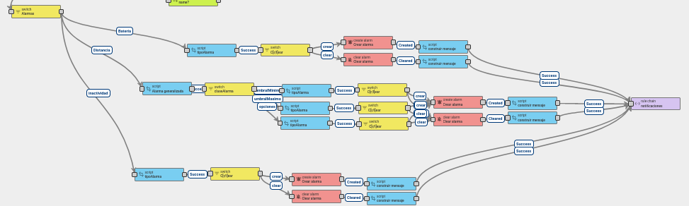

Configuración de los downlinks
- Eliminar la subrama confirmacionUplinks del nodo operaciones porque el MILESIGHT_EM500-UDL no ofrece esta posibilidad.
- En el nodo prepararDownlink de la rama heartbeat:

var payload = {};

payload.port = 85;
payload.confirmed = false;
payload.schedule = 'replace';
var valor = parseInt(msg.___atributosCompartidos.heartbeat)
.toString(16);
var pad = '0000';
payload.payload_raw = "FF03" + pad.substring(0, pad
.length -
valor.length) + valor;
//El MILESIGHT_EM500-UDL utiliza little endian
//Intercambio los dos últimos bytes
payload.payload_raw =payload.payload_raw.substring(0,4)+payload.payload_raw.substring(6)+payload.payload_raw.substring(4,6);
msg = {
"payload": JSON.stringify(payload),
"uuid": msg.uuid
};
return {
msg: msg,
metadata: metadata,
msgType: msgType
};

- En el nodo prepararDownlink de la rama reset:

var payload = {};

payload.port = 85;
payload.confirmed = false;
payload.schedule = 'replace';

payload.payload_raw = "FF10FF";

msg = {
"payload": JSON.stringify(payload),
"uuid": msg.uuid
};

return {
msg: msg,
metadata: metadata,
msgType: msgType
};

Configurar el panel Dispositivo_MILESIGHT_EM500-UDL
- Configurar un alias llamado Dispositivo que corresponda al estado del panel.

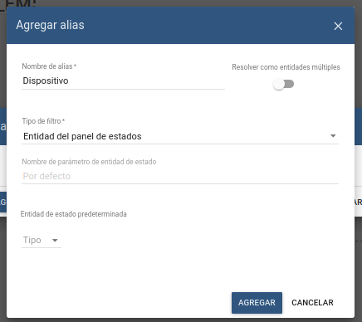
- Configurar el estado raíz como ${entityName} y con el id dispositivo_MILESIGHT_EM500-UDL.

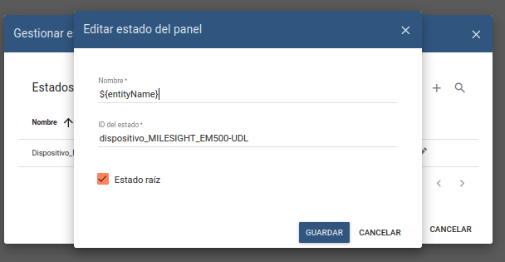
- Exportar los widgets de batería y alarmas del panel Dispositivo_TTNMAD_DOOR e importarlos en el panel Dispositivo_MILESIGHT_EM500-UDL, y utilizarlos como referencia para crear los correspondientes a la distancia.

